河北省邢台市国发软件问题反馈

1.省份地市名称：河北省邢台市
2.联 系 人：王瑞乾 QQ：304083415
3.联系电话：13292191989
4.反馈时间：2019.1.15
5.登陆系统账号：wjn 密码：wjn
6.问题：
登录外网传输有效率网站http://app.envsc.cn/DataValidTransferRate/DataValidTransferRateExhibition.aspx#查看缺失很多企业和排口，原来显示7页企业，现在只有不到6页，邢台市有125家国控考核企业，200个考核监控点，现显示企业数量严重不足，希望贵公司给看一下解决下，谢谢了。附截图对比18年其中一天和19年的对比如下：

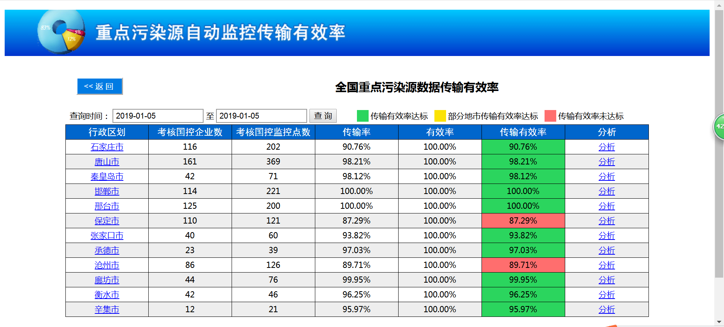
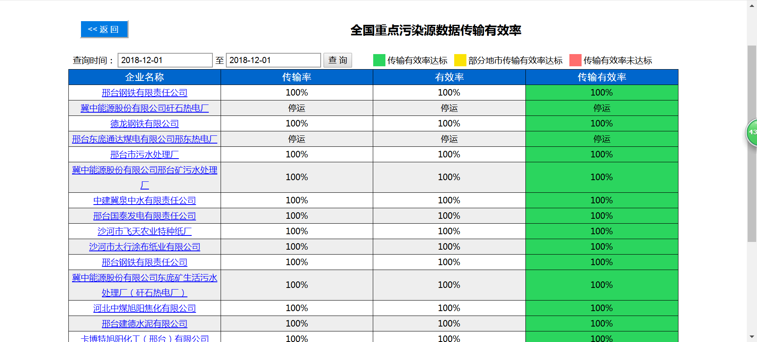
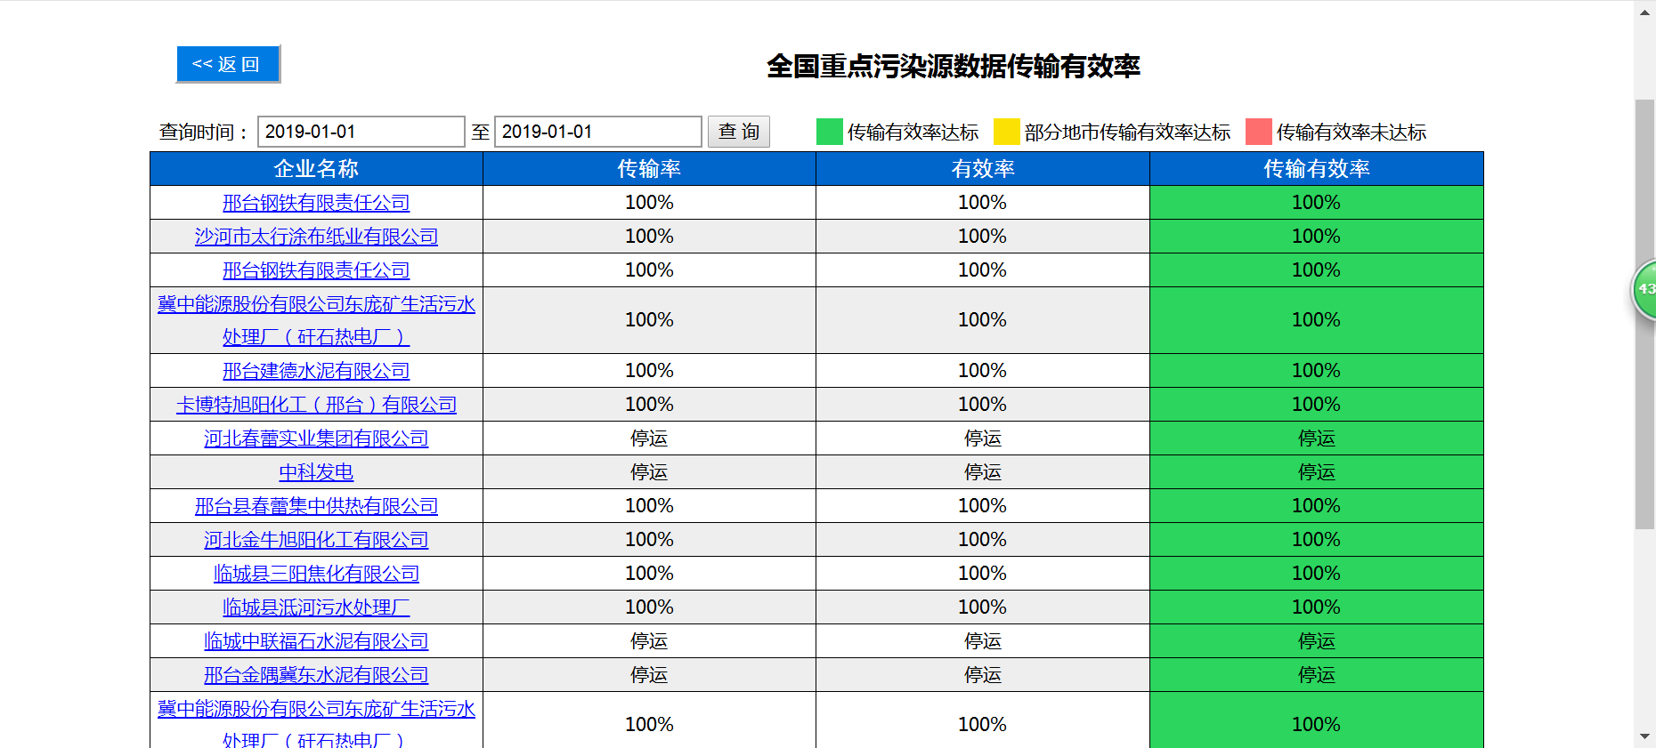
长天回复：

